SECONDAIRE 2

Semaine du 15 juin 2020

# Mot des directions

Chers élèves,

Dernière semaine de l’année scolaire 2019-2020!

Nous vous souhaitons de bonnes vacances!

Profitez-en pour vous reposer, penser à vous et à votre entourage.

Prenez soin de vous !

L’équipe de direction

**Ça va bien aller**  

# Français, langue d’enseignement

Devoir à remettre avant le 22 juin

1. Écouter la capsule de révision sur les fonctions dans le GV : <https://www.youtube.com/watch?v=qa1HCzeYrqI#action=share>
2. Composer trois phrases :

- La première phrase doit avoir un GV qui contient une expansion dont la fonction est **complément direct du verbe**.

- La deuxième phrase doit avoir un GV qui contient une expansion dont la fonction est **complément indirect du verbe.**

- La troisième phrase doit avoir un GV qui contient une expansion dont la fonction est **attribut du sujet**.

1. Effectuer les cinq exercices sur le document suivant.

<http://polybel.csp.qc.ca/files/2020/06/Français-secondaire_deux_semaine_du_15_juin.pdf>

# Mathématique

**Corrigé de la semaine du 8 juin**

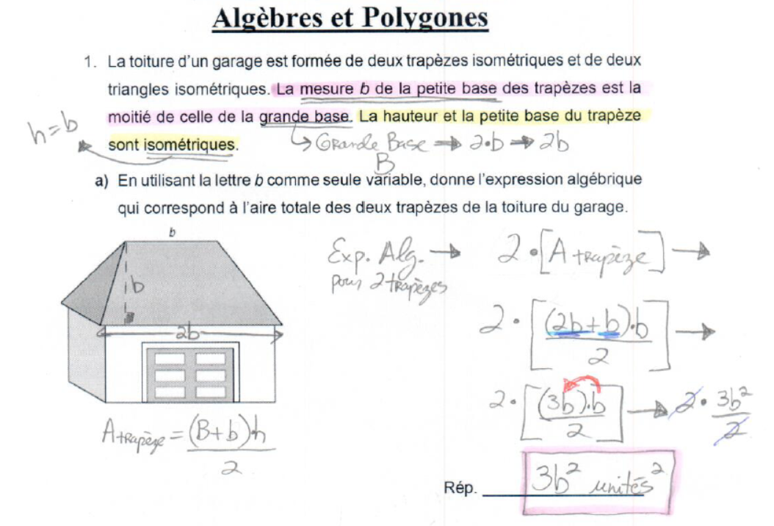

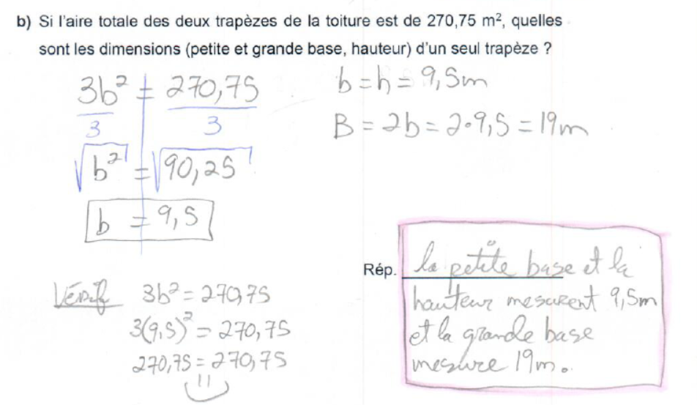

**Mathématique – Secondaire 2 – 15 juin**

(Dernière trousse de l’année, alors le corrigé est à la fin de la question)

**Algèbre**

Laurent est le meilleur joueur de l’équipe de football ‘’Les Chefs’’ de son école. Cependant, en secret, il préfère fabriquer des bols et jouer au basketball. Le basketball a été inventé en décembre 1891 par James Naismith, professeur d'éducation physique canado-américain.

Le basketball ou basket-ball, fréquemment désigné en français par son abréviation basket, est un sport collectif opposant deux équipes de cinq joueurs sur un terrain ayant la forme d’un rectangle.

**Au basket, un panier peut valoir 2 points ou 3 points, tout dépendant de l’endroit où le joueur est situé sur le terrain lorsqu’il effectue son lancer vers le panier. Pour un panier réussi lors d’un lancer de punition, 1 point est accordé.**

Bob ChevRiouBisaMille, l’entraîneur de basketball de son école dont le nom de famille est formé à l’aide des noms de famille des 4 merveilleux enseignants de mathématiques secondaire 2 de l’école secondaire Polybel, lui avait proposé de remplacer un joueur blessé pendant quelques parties.

**Au cours des 5 parties qu’il a joué, Laurent a amassé un total de 115 points. Ainsi, il a fait 5 paniers à 2 points de plus que le nombre de paniers à 1 point, il a cumulé 6 fois plus de paniers à 3 points que ceux à 1 point et il prétend qu’il a réussi 3 fois plus de paniers à 3 points qu’à 2 points. Laurent a-t-il raison?**

**Corrigé de la semaine du 15 juin**

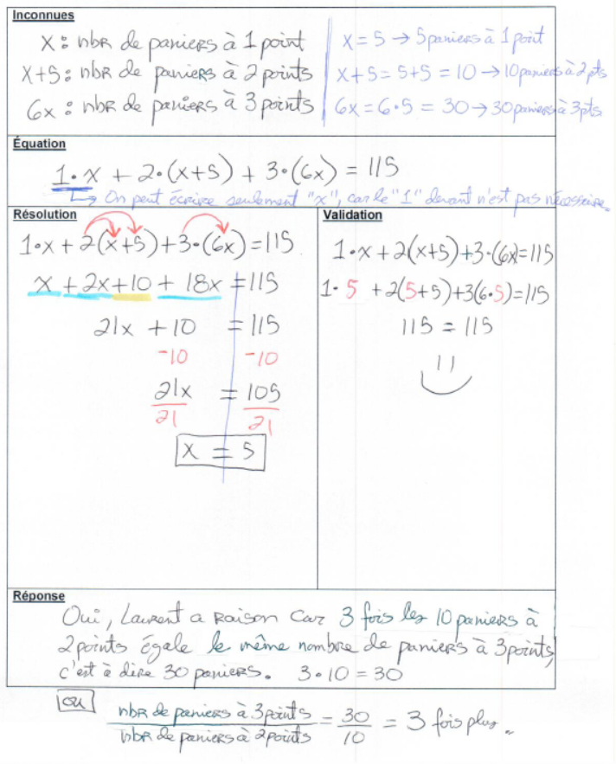

# Science et technologie

**LES MÉCANISMES DE TRANSMISSION ET DE TRANSFORMATION DU MOUVEMENT**

**OÙ TROUVER L’INFORMATION**

Dans ton cahier d’activités CONQUÊTES: pages 276 à 292. CONQUÊTES se retrouve également sur TEAMS de ton groupe classe dans l’onglet CONQUÊTES de la barre du haut.

Sur ALLO PROF :

* LECTURE (LES TYPES DE MOUVEMENT) :
* <http://www.alloprof.qc.ca/BV/Pages/s1425.aspx>
* LECTURE (Les mécanismes de transmission du mouvement) : <http://www.alloprof.qc.ca/BV/Pages/s1436.aspx>
* LECTURE (les mécanismes de transformation du mouvement) : <http://www.alloprof.qc.ca/BV/Pages/s1437.aspx>

Les CAPSULES VIDÉOS : Elles **sont disponibles dans un document Word dans TEAMS/Ton groupe classe/Général/6- Semaine du 15 juin/Fichiers/Word Science 2e sec 15 juin Mécanismes de transmission et de transformation du mouvement.**

* VIDÉO  (Les types de mouvement): <https://www.youtube.com/watch?v=DWJDsjmviLE&feature=emb_logo>
* VIDÉO (Les mécanismes de transmission du mouvement) :
* VIDÉO (Les mécanismes de transformation du mouvement) :
* VIDÉO () :
* VIDÉO () :

**OÙ TROUVER LE DEVOIR**

Sur TEAMS de ton groupe classe/Général/ l’onglet « Devoir ». **».**

**C’est un questionnaire FORMS… Attention toutefois : si tu commences le questionnaire, tu dois absolument le compléter avant de le fermer, sinon ton enseignant reçoit un devoir incomplet. Ce formulaire n’accepte qu’une seule réponse par personne. Impossible pour toi de recommencer ton devoir!**

**SCIENCE ET TECHNOLOGIE 2E SEC.**

**RÉVISION DE FIN D’ANNÉE**

Bonjour chers élèves!

Cette semaine représente votre dernière semaine d’enseignement à distance pour votre cours de Science et technologie. Nous avons donc prévu vous rappeler un survol de la matière tout en vous indiquant à quelle semaine ces notions ont été couvertes au fil des semaines.

Tout d’abord, réfères-toi au besoin au site d’alloprof, très bien conçu pour un élément de révision ou d’explication:

<http://www.alloprof.qc.ca/bv/pages/s0000.aspx>

OÙ TROUVER L’INFORMATION

(N’oublie pas que CONQUÊTES se retrouve également sur TEAMS de ton groupe classe dans l’onglet CONQUÊTES de la barre du haut).

De façon chronologique suivant ton Cahier d’activités CONQUÊTES;

Chapite 1 “L’organisation de la matière” (pp.3 à 24): le modèle atomique de Dalton, atome, molécule élément et composé, Semaine du 19 mai.

Chapite 2 “Les transformations de la matière” (pp.25 à 58): les changements chimiques et les changements physiques, Semaine du 25 mai, la conservation de la matière, Semaine du 1er juin et

Les Mélanges et la séparation des mélanges, Semaine du 8 juin.

Chapite 3 “La reproduction humaine” (pp.60 à 104):

le système reproducteur masculin, Semaine du 13 avril

Le système reproducteur féminin, Semaine du 20 avril et

La fécondation, avec le documentaire intitulé: “Au cœur de l’humain - La génèse”, Semaine du 6 avril.

Chapite 4 “La diversité et le maintien de la vie” (pp.105 à 134):

les cellules animale et végétale, Semaine du27 avril,

les mécanismes d’échange Osmose et Diffusion, Semaine du 4 mai, puis

les réactions de Photosynthèse et de Respiration cellulaire, Semaine du 11 mai.

OÙ TROUVER LE DEVOIR

Sur TEAMS de ton groupe classe/Général/ l’onglet « Devoir ». ».

C’est un questionnaire FORMS… Attention toutefois : si tu commences le questionnaire, tu dois absolument le compléter avant de le fermer, sinon ton enseignant reçoit un devoir incomplet. Ce formulaire n’accepte qu’une seule réponse par personne. Impossible pour toi de recommencer ton devoir!

*NOUVEAUX CONCEPTS

Question de terminer la matière qu’il nous restait à voir en fin d’année, je t’invite à compléter les sections suivantes dans ton cahier d’activités CONQUÊTES :

8.3 “Les mécanismes de transmission de mouvement”

Lecture pp. 276 à 278, et les exercices pp. 278 à 280.

8.4 “Les mécanismes de transformation de mouvement”

Lecture pp. 281 à 283, et les exercices pp. 284 à 290 (incluant la révision du chapitre).

**Bon travail et surtout, passe de Belles Vacances et soit de retour en forme en septembre!**

Ton prof de science

# Éducation physique et à la santé

**Entraînement de type « Crossfit »**

**Jour 1 :** 21-15-9

Les nombres 21-15-9 représentent les répétitions pour chaque série de mouvement. Tu dois réussir l’entraînement le plus rapidement possible.

Ex : Série 1 – 21 répétitions de chaque mouvement / Série 2 – 15 répétitions / Série 3 – 9 répétitions.

Échauffement : 25 Jumpings Jacks

**21-15-9**

Pompes

Burpees

Abdos

Squats

**Temps :___________**

**Jour 2 :**  Amrap “As Many Round as Possible”

Faire un maximum de séries pendant un temps déterminé.

**15 minutes :**

1 Série =

20 Jumpings Jacks

10 pompes

10 Fentes Sautées

20 Abdos

**Nb de séries réussies en 15 minutes : ______**

**Jour 3 :** 5 Séries

Effectuer 5 séries de chacun des mouvements. Inscrire le temps.

**5x**

20 Squats

20 Pompes

20 Abdos

20 Jumpings Jacks

**Temps pour effectuer les 5 séries : _________**

|  |  |  |  |
| --- | --- | --- | --- |
| MUSCLES | EXCERCICES | SÉRIES RÉPS | COMMENTAIRES |
| QUADRICEPS  JAMBES AVANT | - SQUAT  - CHAISE AU MUR | -4X20  -1MIN | SQUAT TEMPO  DESCENDRE EN COMPTANT 4 SEC  REVENIR EN 1SEC. |
| ISCHIOS  JAMBES ARRIÈRE | -FENTES SAUTÉS | -4X30(2XI5) | DYNAMIQUE PAS DE PAUSES ENTRE LES SAUTS ATTERIR JAMBE À 90. |
| DOS | -PLANCHE FRONT  - PLANHE CÔTÉ  - CHIN-UP | -2X1MIN  -2X10SEC  -3X10(OU RETENIR  3X20SECBRASÀ90) | DOS DROIT  CÔTÉ; + DIFFICILE LEVER LE BRAS QUI N’EST PAS AU SOL EN EXTENSION. |
| ABDOMINAUX | -REDRESSEMENTS  ASSIS | -3X50 | VARIER;20FRONTALES 20 CROISÉS,10 CRUNCHS. |
| PECTORAUX | - PUSH-UPS | -10X10  VARIANTE  -4X25 | -25STANDARDS,  -25PIEDS SUR CHAISE  -25 STYLE CROSSFIT  -25MAIN TOUCHE ÉPAULE OPPOSÉE. |
| ÉPAULES | -PUSH-UP MAINS SUR UN BANC OU CHAISE | - 5X10 | MAINS LARGEUR DES ÉPAULES DESCENDRE EN 4SEC +BAS QUE 90 REMONTÉ EN 1 SEC. |
| TRICEPS | -PUSH-UP TRIANGLE  - DIPS | -4X8 | LES MAINS FORMES UN TRIANGLE DESCENDRE EN 1SEC REMONTÉ EN 4 SEC.MÊME TEMPO POUR LES DIPS. |
| BICEPS | -CHIN-UP  SUPINATION | -4 X RETENIR 20SEC | BRAS À 90 AUGMENTER  LE TEMPS À 45 SEC. |
| 3 X SEMAINES | OBJ;RÉSISTANCE MUSC | PRENDRE DES PAUSES | BONNE EXCÉCUTION |

**ENTRAINEMENT MUSCULATION SANS MATÉRIEL ÉTÉ 2020**

-Entrainement d’une durée de 30 à 50 minute, si vous persévérez, pendant les six prochaines je vous garanties qu’il y aura une amélioration significative de votre résistance musculaire.

# Éthique et culture religieuse

Bonjour chers élèves! Pour cette dernière activité de bonification en ECR nous te suggérons de créer un dilemme moral à l’aide d’une courte mise en situation!

**Créer un dilemme moral**

Pour ce travail, tu auras à produire un court texte, qui amènera le lecteur à réfléchir, à se demander ce qui est important pour lui et à de questionner sur les choix qu’il aurait souhaité faire, ce qu’il aurait pu faire et ce qu’il aurait dû faire. Ce dilemme doit faire appel aux valeurs morales et éthiques, doit apporter un questionnement réel et important.

Voici un exemple de valeurs morales et éthiques

Amour, amitié, argent, bonheur, bonté, communication, confiance, courage, détermination, économie, écoute, égalité, engagement, enfants, entraide, environnement, équité, éthique, famille, fidélité, fierté, force, fraternité, honnêteté, hygiène, intégrité, joie, justice, liberté, loyauté, maturité, morale, ouverture d'esprit, paix, partage, persévérance, plaisir, pouvoir, respect, responsabilité, sécurité, sport, tradition, travail, etc.

Toutes sortes de situations peuvent mener vers un dilemme éthique. Au quotidien, tu vis parfois ce genre de situation. Sinon, tu auras vu quelques cas en classe, portant sur la fidélité, l’amitié, les substances illicites et la dénonciation.

À toi maintenant de travailler!

Que veux-je faire?

Que puis-je faire?

Que dois-je faire?

# Géographie

**Travail de consolidation**

**Mis en ligne le 15 juin 2020**

Bonjour chers élèves,

Ce travail vous permettra d’améliorer votre compétence quant à la localisation des différents pays/régions du monde. Amusez-vous tout en améliorant vos connaissances en géographie!

* Vous devez vous rendre sur le site suivant : <https://www.jeux-geographiques.com/>
* Sur l’onglet « Europe » faites le jeu « Pays d’Europe ». Jouez à ce jeu de localisation jusqu’à ce que vous soyez capables d’y répondre sans faire d’erreur.
* Sur l’onglet « Europe » faites le quiz « Grand quizz Europe ». Faites ce quiz et répétez-le jusqu’à ce que vous soyez satisfaits de votre score.
* Sur l’onglet « Monde » faites le jeu « Pays d’Amérique centrale ». Jouez à ce jeu de localisation jusqu’à ce que vous soyez capables d’y répondre sans faire d’erreur.
* Sur l’onglet « Monde » faites le jeu « Pays d’Amérique du Sud ». Jouez à ce jeu de localisation jusqu’à ce que vous soyez capables d’y répondre sans faire d’erreur.

Lorsque vous aurez terminé, envoyez vos meilleurs scores à M. Palardy par courriel à l’adresse suivante : [samuel.palardy@csp.qc.ca](mailto:samuel.palardy@csp.qc.ca). Je compilerai vos résultats et ferai un classement final!

*Lorsque vous aurez terminé cette étape, sachez que si vous voulez essayer d’autres jeux/quiz sur le site, libre à vous.*

# Histoire et éducation à la citoyenneté

Suite aux événements entourant la mort de George Floyd aux États-Unis, je vous invite à visionner un film de votre choix en lien avec la lutte des droits et les libertés civiles des Noirs.

Vous pouvez louer gratuitement (et légalement) ces films sur le site web de Cinéplex Odéon à partir du lien suivant:

<https://store.cineplex.com/promo/understandingblackstories.aspx?fbclid=IwAR32CBkLA3qe6EkT42hG6a6GD1V98Mku7Ovhy6A0c2wbpHiE2PK3t2ioDXI>

Les choix de M. Witwicki :

* **12 Years A Slave** : Ce film dure à regarder, démontre bien le traitement des esclaves noirs dans le Sud des États-Unis.
* **42** : L’histoire de Jackie Robinson, premier joueur afro-américain à jouer au baseball majeur. Il a notamment joué à Montréal avant de faire le saut dans la MLB.
* **Detroit** : Très pertinent dans le contexte des manifestations qui se déroulent partout dans le monde et qui dénoncent le traitement des minorités aux mains de la police.
* **Malcom X** : Défenseur des droits des afro-américains, mort assassiné.